Министерство образования и науки РФ

Федеральное государственное бюджетное образовательное

Учреждение высшего образования

«Тверской государственный университет»

(ФГБОУ ВО ТвГУ)

Математический факультет

Кафедра общей математики и математической физики

Специальность «Математика и компьютерные науки»

КУРСОВАЯ РАБОТА

По дисциплине «Комплексный анализ»

Тема: «Комплексный потенциал плоского векторного поля»

Автор: Козлов Александр Сергеевич, 3 курс, 31 группа

Научный руководитель: Кандидат физико-математических наук, доцент, Чемарина Юлия Владимировна

Тверь 2016

**ОГЛАВЛЕНИЕ**

**Введение……………………………………………………………………………3**

**Плоское поле и комплексный потенциал ………………………………………4**

1. **Стационарное плоско-параллельное векторное поле…………………4**
2. **Поток векторного поля……………………………………………………4**
3. **Дивергенция или расхождение поля ……………………………………5**
4. **Функция тока ………………………………………………………………6**
5. **Циркуляция поля……………………………………………………………7**
6. **Ротор или вихрь поля………………………………………………………7**
7. **Потенциальная функция или потенциал поля…………………………8**
8. **Теорема 1 ……………………………………………………………………9**
9. **Комплексный потенциал поля……………………………………………9**
10. **Примеры плоских полей …………………………………………………10**
11. **Источник……………………………………………………………10**
12. **Вихрь ………………………………………………………………11**
13. **Вихреисточник ……………………………………………………12**
14. **Диполь ……………………………………………………………12**
15. **Простой слой ……………………………………………………13**
16. **Двойной слой ……………………………………………………14**
17. **Доказательство …………………………………………………………15**
18. **Теорема 2 …………………………………………………………………16**

**Заключение……………………………………………………………………… 17**

**Список литературы………………………………………………………………18**

**Введение**

Данная работа посвящена изучению комплексного потенциала плоского векторного поля. Главная цель настоящей работы разобрать основные понятия такие как “ комплексный потенциал поля ”, “ поток векторного поля ” и другие, а так же рассмотреть примеры простейших плоских полей и показать возможность применения теории функций комплексного переменного к заданиям гидродинамики.

1. **Плоское поле и комплексный потенциал**
2. **Стационарное плоско-параллельное векторное поле**

Мы будем рассматривать здесь стационарные плоско-параллельные векторные поля. Это означает, во-первых‚ что векторы поля не зависят от времени, и, во-вторых, что векторы поля параллельны некоторой плоскости $S_{0}$, причем во всех точках любой прямой, перпендикулярной к $S_{0}$, векторы поля равны (по величине и направлению). Очевидно, во всех плоскости, параллельных $S_{0}$,картина поля одинакова и, следовательно, поле полностью описывается плоским полем векторов, лежащих в плоскости $S_{0}$. При этом, говоря о точке плоского поля, мы будем иметь в виду бесконечную прямую плоскопараллельного поля, перпендикулярную $S_{0}$, и проходящую через эту точку, кривая будет означать цилиндрическую поверхность, а область—цилиндрическое тело.

Введем в плоскости $S_{0}$ систему декартовых координат $\left(x,y\right)$; тогда каждый вектор поля $A$ с компонентами $\left\{A_{x},A_{y}\right\}$ будет характеризоваться комплексным числом

$A=A_{x}+iA_{y},$ (1)

причем компоненты являются известными функциями х и у:

${ A}_{x}=A_{x}\left(x,y\right),$ $A_{y}=A_{y}\left(x,y\right)$ (2)

или, что то же самое, комплексного переменного $z=x+iy.$

Таким образом, плоские стационарные векторные поля описываются с помощью комплексных чисел и функций комплексного переменного.

1. **Поток векторного поля**

Потоком векторного поля $A$ через кривую $C$ называется интеграл

$$N=\int_{C}{\left(A,n^{0}\right)ds},$$ (3)

где $\left(A,n^{0}\right)$ означает (как и дальше) скалярное произведение вектора поля $A$ и единичного вектора нормали $n^{0}$ к кривой $C$. Если обозначить через $dx$ и $dy$ дифференциалы вдоль $C$, т.е. положить $s^{0}ds=dx+idy$, то будем иметь $n^{0}ds=-is^{0}ds=dy-idx$, $\left(A,n^{0}\right)ds=A_{x}dy-A_{y}dx$, и формула (3) принимает вид

$$N=\int_{C}{A_{x}dy-A_{y}dx},$$ (4)

1. **Дивергенция или расхождение поля**

Поверхностная плотность потока, т. е. предел отношения потока через замкнутую кривую $C$ к площади $S$, ограниченной этой кривой, взятый в предположении, что область $S$ стягивается к точке $z$, называется дивергенцией, или расхождением поля в точке $z$:

$$div A=\lim_{C→z}{\frac{1}{s}\int_{C}{\left(A,n^{0}\right)}}ds;$$ (5)

как известно,

$$div A=\frac{∂A_{x}}{∂x}+\frac{∂A_{y}}{∂y}.$$ (6)

Точка поля, в которой $div A≠0$, называется источником (иногда говорят об источниках лишь в случае, когда $div A>0$; точку, в которой $div A<0$, тогда называют стоком). Если в каждой точке некоторой области $D$

$$div A=\frac{∂A_{x}}{∂x}+\frac{∂A_{y}}{∂y}=0,$$ (7)

то говорят, что поле соленоидально в этой области.

В таком поле поток через любую замкнутую линию $c$, внутренность которой $d$ принадлежит полю, равен нулю — это следует из известной теоремы Остроградского:

$$\int_{c}{\left(A,n^{0}\right)}ds=\iint_{d}{div A dS.}$$

(8)

По той же теореме поток через любое сечение трубки тока (так называют область, ограниченную двумя линиями тока, т. е. кривыми, в каждой своей точке касающимися соответствующего вектора поля) одинаков (рис.1).

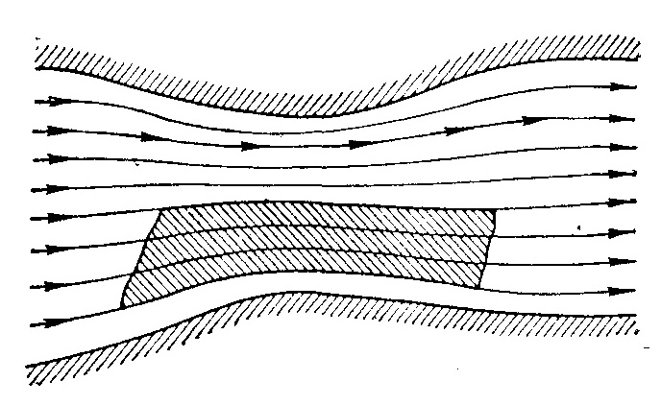

Рис. 1.

1. **Функция тока**

Условие соленоидальности (7) показывает, что выражение $-A_{y}dx+A_{x}dy$ является дифференциалом некоторой функции $υ\left(x,y\right)$, которая называется функцией тока. Это название объясняется тем, что линии уровня функции $υ\left(x,y\right)$ являются линиями тока. Действительно, вдоль такой линии уровня имеем $dυ=-A_{y}dx+A_{x}dy=0$, следовательно, $\frac{dy}{dx}=\frac{A_{y}}{A_{x}}$, т.е. направление касательной к этой линии совпадает с направлением вектора $A$.

Из выражения дифференциала функции $υ$ вытекает, что ее частные производные равны, соответственно,

$$\frac{∂υ}{∂x}=-A_{y}, \frac{∂υ}{∂y}=A_{x}.$$

(9)

Функция $υ\left(x,y\right)$ восстанавливается (с точностью до постоянного слагаемого) по своему полному дифференциалу $dυ$ с помощью интеграла

$$υ\left(x,y\right)=\int_{z_{0}}^{z}{{ \atop L}}-A_{y}dx+A_{x}dy+const.$$

(10)

В силу условия (7) этот интеграл в односвязной области $D$ не зависит от пути и, следовательно, определяет однозначную функцию, а в многосвязной области обладает циклическими постоянными и определяет многозначную функцию.

В соленоидальном поле поток через линию $C$ согласно формулам (4) и (10) равен приращению функции тока в концах $C:$

$$N=\int_{z_{1}}^{z_{2}}{{ \atop C}-A_{y}dx+A_{x}dy=\int_{z_{1}}^{z_{2}}{{ \atop C}dυ=υ\left(z_{2}\right)-υ\left(z_{1}\right)}},$$

(11)

при этом, если область $D$ многосвязна, следует брать ветвь $υ\left(z\right)$, непрерывную на линии $C$.

1. **Циркуляция поля**

Циркуляцией поля вдоль замкнутого контура $C$ называется интеграл вида

$$Γ=\int_{c}{\left(A,n^{0}\right)}ds=\int_{C}{A_{x}dx-A_{y}dy}$$

(12)

1. **Ротор или вихрь поля**

Поверхностная плотность циркуляции, т. е. предел отношения циркуляции вдоль кривой $C$ к площади $S$, ограниченной этой кривой, взятый в предположении, что $S$ стягивается к точке $z$, называется ротором или вихрем поля в точке $z$

$$rot A=\lim_{C→z}{\frac{1}{S}}\int_{c}{\left(A,s^{0}\right)}ds;$$

(13)

как известно,

$$rot A=\frac{∂A_{y}}{∂x}-\frac{∂A_{x}}{∂y}.$$

(14)

Точка поля, в которой $rot A≠0$, называется вихревой точкой, или, короче, вихрем поля. Если в каждой точке некоторой области $D$

$$rot A=\frac{∂A_{y}}{∂x}-\frac{∂A_{x}}{∂y}=0,$$

(15)

то говорят, что поле является в этой области безвихревым, или потенциальным.

В таком поле циркуляция вдоль любой замкнутой линии $c$, внутренность $d$ которой принадлежит полю, равна нулю — это следует из известной формулы Римана — Грина

$$\int_{c}{\left(A,s^{0}\right)}ds=\iint_{d}{rot A dS.}$$

(16)

1. **Потенциальная функция или потенциал поля**

Условие потенциальности (15) показывает, что выражение $A_{x}dx+A_{y}dy$ является дифференциалом некоторой функции $u\left(x,y\right)$, которая называется потенциальной функцией или потенциалом поля. Это название объясняется тем, что из соотношения $A_{x}dx+A_{y}dy=du$ вытекает

$$A_{x}=\frac{∂u}{∂x}, A_{y}=\frac{∂u}{∂y},$$

(17)

или, что то же самое,

$$A=grad u$$

(скаляр $u$ по отношению к своему градиенту $A$ и называется потенциалом). Потенциальная функция восстанавливается по своему дифференциалу с помощью интеграла

$$u\left(x,y\right)=\int_{z_{0}}^{z}{{ \atop L}A_{x}dx+A_{y}dy+const.}$$

(18)

В силу условия (15) этот интеграл в односвязной области $D$ не зависит от пути, а в многосвязной области обладает циклическими постоянными.

Если в области $D$ поле одновременно является и соленоидальным и безвихревым, т. е. в ней выполнены условия (7) и (15), то из сравнения формул (9) и (17) мы получаем:

$$\frac{∂u}{∂x}=\frac{∂υ}{∂y}, \frac{∂u}{∂y}=-\frac{∂υ}{∂x},$$

(19)

а это — уравнения Коши — Римана. Таким образом, доказана.

1. **Теорема 1**

В плоском поле без источников и вихрей функция тока и потенциал являются сопряженными гармоническими функциями.

Отсюда вытекает, в частности, что в таком поле линии тока и линии равного потенциала образуют ортогональные семейства; совокупность этих семейств иногда называют сеткой поля.

1. **Комплексный потенциал поля**

Функция комплексного переменного

$$f\left(z\right)=u\left(x,y\right)+iυ\left(x,y\right)$$

(20)

называется комплексным потенциалом поля — это и есть описывающая поле аналитическая функция, которую мы хотели построить, Из предыдущего вытекает, что если поле занимает многосвязную область (например, имеет источники, или вихри, которые приходится исключать из области для возможности нашего построения), то комплексный потенциал может оказаться и многозначной функцией.

С помощью комплексного потенциала выражаются все основные величины, характеризующие поле. Например, по формулам (17), (19) и формуле для производной аналитической функции находим вектор поля

$$A=\frac{∂u}{∂x}+i\frac{∂u}{∂y}=\frac{∂u}{∂x}-i\frac{∂υ}{∂x}=\overline{f^{'}\left(z\right)}.$$

(21)

Отсюда вытекает, между прочим, что производная комплексного потенциала всегда однозначна.

Далее, $f^{'}\left(z\right)dz=(A_{x}-iA_{y})\left(dx+idy\right)$, следовательно, формулы (4) и (12) можно переписать в виде

$$N=Im\int_{C}{f^{'}\left(z\right)dz}, Γ=Re\int_{C}{f^{'}\left(z\right)dz}.$$

(22)

Объединяя обе формулы, получаем:

$$Γ+iN=\int_{C}{f^{'}\left(z\right)dz}.$$

(23)

1. **Примеры плоских полей**
2. **Источник**

Пусть в поле имеется единственный точечный источник, расположенный в начале координат; вихри отсутствуют. Из соображений симметрии ясно, что вектор поля имеет вид

$$A=ϕ\left(r\right)r^{0},$$

(24)

где $r=|z|$— расстояние точки от начала координат и $r^{0}=z/|z|$— единичный вектор, направленный из начала к точке $z$. Поток вектора через любую окружность $\left|z\right|=r$ с центром в начале равен

$$N=\int_{\left|z\right|=r}{\left(A,r^{0}\right)}ds= ϕ\left(r\right)∙2πr.$$

Этот поток не должен зависеть от радиуса, ибо по формуле Остроградского (8), примененной к кольцу $r_{1}<\left|r\right|<r_{2}$, мы получаем:

$$\int_{\left|z\right|=r_{2}}{\left(A,r^{0}\right)}ds-\int_{\left|z\right|=r_{1}}{\left(A,r^{0}\right)}ds=\iint_{r_{1}<\left|z\right|<r_{2}}{div A dS=0,}$$

так как в этом кольце отсутствуют источники и, следовательно, $div A=0$. Отсюда следует, что величина N постоянна и, значит,

$$ϕ\left(r\right)=\frac{N}{2πr}.$$

(25)

Число $N$ называют интенсивностью источника. Подставляя это значение в формулу (24), получаем вектор поля в виде

$$A=\frac{N}{2πr}∙r^{0}=\frac{N}{2πr}\frac{z}{{\left|z\right|}^{2}}=\frac{N}{2πr}\frac{1}{\overline{z}}.$$

(26)

По формуле (21) находим производную комплексного потенциала

$$f^{'}\left(z\right)=\frac{N}{2πr}\frac{1}{\overline{z}}$$

и, следовательно, сам комплексный потенциал имеет вид

$$f\left(z\right)=\frac{N}{2πr}Lnz+c.$$

(27)

Отделяя действительные и мнимые части, получаем потенциальную функцию и функцию тока:

$$u=\frac{N}{2πr}Ln\left|z\right|+c_{1}, υ=\frac{N}{2πr}Argz+c_{2}.$$

(28)

На рис. 2 и 3 сплошными линиями указаны линии тока и пунктиром — линии равного потенциала.

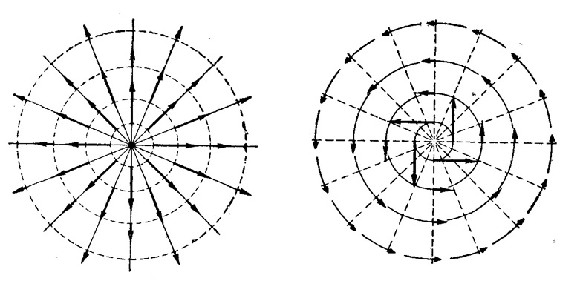

Рис. 2. Рис. 3.

1. **Вихрь**

Совершенно такими же соображениями получим, что вектор поля точечного вихря, расположенного в начале координат, равен

$$A=\frac{Γ}{2π}\frac{i}{\overline{z}},$$

(29)

где постоянная $Γ$— интенсивность вихря, т. е. циркуляция вектора $A$ по любому замкнутому контуру, окружающему вихрь (рис. 3). Комплексный потенциал отличается от предыдущего множителем $i$, потенциальная функция и функция тока меняются местами:

$$f\left(z\right)=\frac{Γ}{2πi}Ln z+c; u=\frac{Γ}{2π}Arg z+c_{1}, υ=-\frac{Γ}{2π}In\left|z\right|+c_{2}.$$

(30)

1. **Вихреисточник**

Предположим, что в начале координат сосредоточены источник интенсивности $N$ и вихрь интенсивности $Γ$. Вектор поля и комплексный потенциал получаются

сложением выражений (26) и (29) и, соответственно (27) и (30):

$$\left.{A=\frac{N+iΓ}{2π}\frac{1}{\overline{z}}, \atop f\left(z\right)=\frac{N-iΓ}{2π}Ln z+c.}\right\}$$

(31)

Линии тока и линии равного потенциала в полярных координатах $z=re^{iφ}$ представляются соответственно уравнениями

$$\left.{Γ In r-Nφ=c_{1,} \atop N Im r+Γφ=c_{2.}}\right\}$$

(32)

Это — ортогональные семейства логарифмических спиралей (рис. 4).

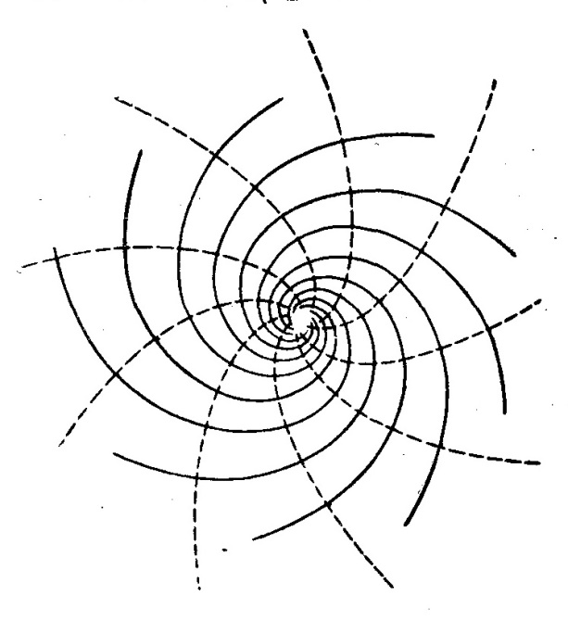

Рис. 4.

1. **Диполь**

Рассмотрим систему источника и стока интенсивностей $±N$, расположенных соответственно в точках $z_{1}=-h$, $z_{2=}0$ (рис. 5). Комплексный потенциал этой системы найдется сложением потенциалов источника и стока

$$f_{h}\left(z\right)=\frac{N}{2π}Ln\left(z+h\right)-\frac{N}{2π}Lnz$$

(33)

(мы воспользовались формулой (27) и ее очевидным обобщением на случай, когда источник расположен не в начале координат; постоянное слагаемое мы не учитываем).

Рассмотрим теперь предельное образование, которое получается из нашей системы, когда $h→0$ и одновременно $N→∞$ так, что $Nh→p$, — оно называется точечным диполем с моментом $p$ (рис. 6). Комплексный потенциал поля точечного диполя находится предельным переходом в формуле (33) при $h→0$:

$$f\left(z\right)=\lim_{h→0}{\frac{Nh}{2π}\frac{Ln\left(z+h\right)-Lnz}{h}}=\frac{ρ}{2π}\frac{d}{dz}Ln z=\frac{ρ}{2πz}.$$

(34)

На рис. 6 изображены линии тока и линии равного потенциала — это прообразы линий $Im ω=c_{1}$ и $Re ω=c_{2}$ при отображении $ω=\frac{ρ}{2πz}$, т. е. окружности, касающиеся координатных осей.

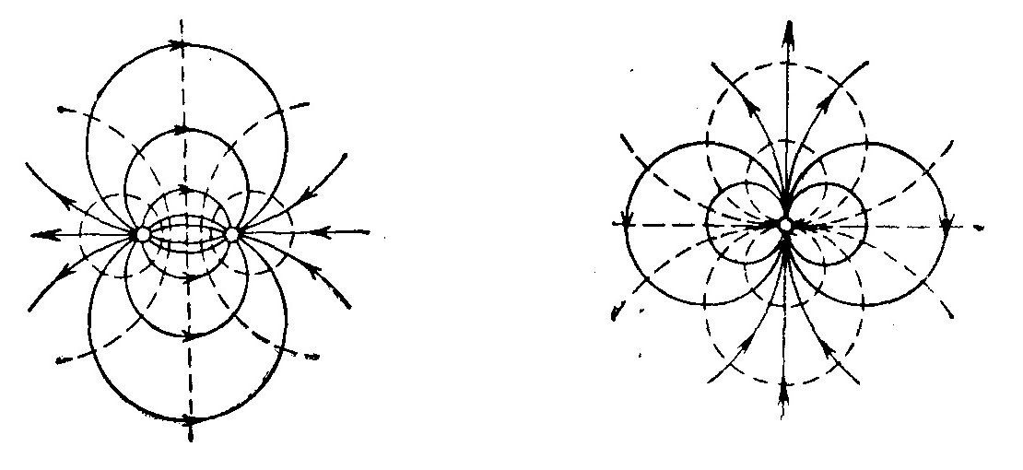

Рис. 5. Рис. 6.

1. **Простой слой**

Предположим, что источники расположены на некоторой линии $С$ с линейной плотностью $ρ\left(ζ\right)$. Обозначая $r=|ζ=z|$, по формуле (28) получим потенциал от элементарного источника $ρ\left(ζ\right)ds$, расположенного в точке $ζ$, в виде $\frac{μ(ζ)}{2π}In rds$. Интегрируя, получим потенциал простого слоя

$$u\left(z\right)=\frac{1}{2π}\int_{C}{ρ\left(ζ\right)In rds.}$$

(35)

1. **Двойной слой**

Предположим, что наряду с линией $C$, несущей источники с плотностью $ρ(ζ)$, имеется линия $C'$, которая получается из $C$, если на всех нормалях к ней в определенную сторону отложить малые отрезки постоянной длины $h$. Пусть плотность распределения источников на $C$ такова, что на ее элементе длины $ds'$ расположен источник величины $ρ^{'}ds^{'}=-ρds$ (правая и левая части берутся в соответствующих точках $ζ$ и $ζ'$, см. рис. 7). Предельное образование, которое получается из нашей системы при $h→0$ и $ρ\left(ζ\right)→∞$ так, что $hρ\left(ζ\right)→μ\left(ζ\right)$, называется двойным слоем с плотностью моментов $μ$.

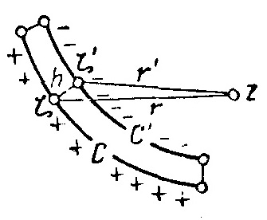

Рис. 7.

Найдем потенциал двойного слоя. При фиксированном $h≠0$ по формуле (35) находим:

$$u_{h}\left(z\right)=\frac{1}{2π}\int_{C}{ρ In rds+\frac{1}{2π}\int_{C}{ρ' In r^{'}ds'},}$$

где $r^{'}=|z-ζ^{'}|$. Для малых $h$, пренебрегая малыми высшего, чем $h$, порядка, имеем

$$r^{'}=r-h\frac{∂r}{∂n},$$

где $\frac{∂}{∂n}$– производная в направлении нормали к $C$ в сторону, противоположную $C'$. Отсюда

$$\ln{r^{'}=\ln{r+\ln\left(1-\frac{h}{r}\frac{∂r}{∂n}\right)=In r-h\frac{∂}{∂n}\ln{r.}}}$$

Учитывая еще, что $ρ^{'}ds^{'}=-ρ ds$, получаем

$$u_{h}\left(z\right)=\frac{1}{2π}\int_{C}{hρ \left(ζ\right)\frac{∂}{∂n}In r ds,}$$

Переходя здесь к пределу при $h→0$, получаем потенциал двойного слоя:

$$u\left(z\right)=\frac{1}{2π}\int_{C}{μ \left(ζ\right)\frac{∂}{∂n}In r ds,}$$

(36)

где нормаль берется в сторону кривой, несущей источники с плотностью $+ρ$ (рис. 7).

1. **Доказательство**

В заключение докажем, что любую гармоническую функцию можно трактовать как потенциал некоторого плоского поля. Для простоты ограничимся случаем односвязной области, ограниченной замкнутой кривой $C$, хотя утверждение верно и в общем случае. Пусть дана функция $u(z)$, гармоническая в такой области $D$; построим сопряженную с ней функцию $υ(z)$ и к функции $f\left(z\right)=u\left(z\right)+iυ(z)$ применим интегральную формулу Коши:

$$f\left(z\right)=\frac{1}{2πi}\int_{C}{\frac{f(ζ)}{ζ-z}dζ.}$$

Положим $ζ-z=r^{iφ}$, тогда дифференцируя по $ζ$ при постоянном $z$, находим:

$$\frac{dζ}{ζ-z}=d In \left(ζ-z\right)=d In r+i dφ.$$

Подставляя это выражение в формулу Коши и отделяя действительные части, получаем

$$u\left(z\right)=\frac{1}{2π}\int_{C}{u \left(ζ\right) dφ+\frac{1}{2π}\int_{C}{υ \left(ζ\right) d In r.}}$$

(37)

На линии $C$ имеем $dφ=\frac{∂φ}{∂s}ds$; в силу условии Коши — Римана для аналитической на $C$ функции $In \left(ζ-z\right)$ можно написать соотношение $\frac{∂φ}{∂s}=-\frac{∂ In r}{∂n}$ 
 , где $\frac{∂}{∂n}$– дифференцирование по внутренней нормали к $C$. Поэтому первый интеграл в формуле (37):

$$u_{1}\left(z\right)=-\frac{1}{2π}\int_{C}{μ \left(ζ\right)\frac{∂}{∂n}In r ds,}$$

представляет собой потенциал двойного слоя с плотностью моментов $-u(ζ)$.

Пусть $υ(ζ)$ имеет непрерывную производную; интегрируя по частям второе слагаемое формулы (37), находим:

$$u_{2}\left(z\right)=-\frac{1}{2π}\int_{C}{\frac{∂υ}{∂s}In r ds}$$

(внеинтегральный член исчезает в силу замкнутости контура); таким образом, это слагаемое представляет собой потенциал простого слоя с плотностью $-\frac{∂υ}{∂s}$. Доказана

1. **Теорема 2**

Всякая функция $u(z)$, гармоническая в односвязной области $D$, может быть представлена в виде суммы потенциалов простого и двойного слоя, распределенных но границе $D$.

Если область $D$ многосвязна, то к этим слагаемым могут добавиться еще потенциалы точечных источников, расположенных в концах граничных дуг (сравни вывод выражения для $u_{2}(z)$) или в изолированных точках границы.

**Заключение**

Итак, в ходе курсовой работы мы разобрали основные понятия комплексного потенциала плоского векторного поля и с помощью примеров продемонстрировали вид простейших плоских полей.

**Список использованной литературы**

1. Лаврентьев М.А., Шабат Б.В. Методы теории функций комплексного переменного – М.: Наука, 1987. – 688 с

2. Краснов М. Л., Киселев А. И., Макаренко Г. И. Функции комплексного переменного. Операционное исчисление. Теория устойчивости. — 2-е. — М., 1981.